La vie est belle !
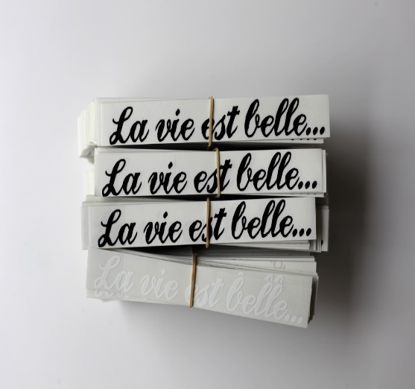
La vie est beauté, admire-la
La vie est félicité, profites-en
La vie est un rêve, réalise-le
La vie est un défi, relève-le
La vie est un devoir, fais-le
La vie est un jeu, joue-le
La vie est précieuse, soigne-la bien
La vie est richesse, conserve-la
La vie est amour, jouis-en
La vie est un mystère, pénètre-le
La vie est une promesse, tiens-la
La vie est tristesse, dépasse-la
La vie est un hymne, chante-le
La vie est un combat, accepte-le
La vie est une tragédie, lutte avec elle
La vie est une aventure, ose-la
La vie est bonheur , mérite-le
La vie est la vie, défends-la
Mère Teresa

